**Kocaeli Üniversitesi**

**Bilgisayar Mühendisliği Bölümü**

**Programlama Laboratuvarı I- I. Proje**

**Minimum Çevreleyen Çember**

Muhammet Furkan Doğruer - 170201110

Rukiye Canlı - 190201100

**Özet**

Programlama Laboratuvarı I projesi olarak bizden “Minimum Enclosing Circle(Minimum Çevreleyen Çember)” problemi olarak bilinen, kullanıcı tarafından tam sayı koordinatlı 2 boyutlu bir düzlemde N nokta verildiğinde tüm noktaları içeren Minimum çevreleyen

yarıçaplı daireyi çizdirmemiz ve verilen N noktanın en yakınından geçen eğriyi çizdirmemiz istenmektedir.Ayrıca çizdirmiş olduğumuz dairenin yarıçapını ve merkezini hesaplamamız istenmektedir.

Programlama dili olarak C, arayüz tasarımı için OpenGL, Graphics.h veya Allegro kütüphanelerinden birini kullanarak oluşturmamız gerekmektedir.

**Anahtar Kelimeler:** Koordinat noktaları, minimum çember, eğri, Bezier eğrisi

**Giriş**

Minimum Çevreleyen Çember projemiz matematik ve geometri konu bilgisi gerektiren, noktalar arası ilişkileri kullanarak algoritma yeteeğimizi geliştirmeyi ve C programlamada dosya komutlarının çalışma yapısını öğretmeyi amaçlayan bir programdır.

Programımız dosyadan alınan koordinat bilgileri ile herhangi 2 veya 3 nokta ile geçici bir çember oluşturabilir, bu geçici çemberin diğer noktaları kapsayıp kapsamadığını iki nokta arası mesafe ile bulabilir ve buna göre ekranda grafiksel olarak bir minimum çember çizdirebilir. Ayrıca bu noktaların yakınından geçen bir eğri çizdirebilir.

**Yöntem**

Programımızda öncelikle dosyadan nokta bilgilerini okutup bunları ekrana yazdırdık ayrıca bu noktaları grafik ekranında -belirlediğimiz bir ölçekle oluşturduğumuz- koordinat sisteminde gösterdik. Nokta sayısı için dosyadaki satır sayısını hesaplattık.

Daha sonra bir minimum çember oluşturduk. Bu minimum çemberi tüm noktaları içine alacak şekilde, merkez koordinatlarını 0,0 ve yarıçapını 100 olarak belirledik. İlk nested döngümüzde herhangi 2 nokta ile geçici bir çember oluşturduk. Bu geçici çemberin merkez koordinatlarını analitik geometride orta nokta bulma formülüne göre; yarıçapını ise iki nokta arası mesafe formülünden gelen sonucun yarıya bölünmesi ile elde ettik.

Oluşturduğumuz bu çemberin tüm noktaları kapsayıp kapsamadığını kontrol ettik. Buna göre yeni minimum çemberin bu geçici çember olup olmadığına karar verdik. Eğer bu geçici çember tüm noktaları kapsıyorsa geçici çember bilgilerini minimum çember bilgilerine atadık.

Bu geçici çember tüm noktaları kapsamıyorsa ikinci nested döngümüzde bu sefer herhangi 3 nokta ile geçici çember oluşturduk. Geçici çemberin merkez koordinatlarını ve yarıçapını analitik geometride 3 noktası bilinen çember denklemi ile elde ettik.

Yine aynı şekilde oluşturduğumuz bu çemberin tüm noktaları kapsayıp kapsamadığını kontrol ettik. Bu geçici çember bu noktaları kapsıyorsa minimum çembere bu geçici çemberin bilgilerini atadık. Böylelikle tüm noktaları kapsayan bir minimum çember elde etmiş olduk. Ekranda bu minimum çemberi, bu çemberin merkez koordinatlarını ve yarıçapını çizdirirken koordinat sistemini için oluşturduğumuz ölçeklendirmeyi kullandık.

Bizden bu noktaların yakınından geçen eğrinin çizdirilmesi de istenmişti. Bunun için Bezier eğrisi yöntemini kullandık. Bu eğriyi çizdirebilmek için bir döngüyle 0 ile 1 arasında bir t değeri tuttuk. Bu t değerini her defasında 0.0001 kadar artırdık. Daha sonra bu değeri Bezier fonksiyonlarıyla çarptık. Bu işlemi noktanın x ve y koordinatları için yaptık. Sonuç olarak noktaların yakınından geçen bir eğri oluşturabildik.

**Fonksiyonlar**

fscanf: dosyadan okuma fonksiyonu

fopen: dosya açma fonksiyonu

fclose: dosya kapatma fomksiyonu

sprintf: değerleri bir karakter dizisine atma fonksiyonu

xEksenleriniCiz: x eksenlerini çizme fonksiyonu

yEksenleriniCiz: y eksenlerini çizme metodu

xEkseniSayilari: x eksenine sayıları yazdırma fonksiyonu

yEkseniSayilari: y eksenine sayıları yazdırma fonksiyonu

cemberiCizdir: çemberi çizdirme fonksiyonu

mesafeHesapla: iki nokta arası mesafe hesaplama fonksiyonu

geciciCemberOlustur: herhangi 2 nokta ile bir çember oluşturma fonksiyonu

geciciCemberOlustur2: herhangi 3 nokta ile bir ö-çember oluşturma fonksiyonu

kapsiyorMu: oluşturulan geçici çemberin noktaları kapsayıp kapsamadığını kontrol eden fonksiyon

**Bezier Eğri Yöntemi**

Eğrinin kontrol noktalarının koordinatları Bezier harmanlama fonksiyonları kullanılarak oluşturulur. Bu kontrol noktaları, P(u) konum vektörünü oluşturacak şekilde harmanlanır. P(u), p0 ile pn arasındaki -yaklaşık- Bezier polinom fonksiyonudur.

Bir Bezier eğrisinin polinom derecesi kontrol noktası sayısından bir eksiktir.

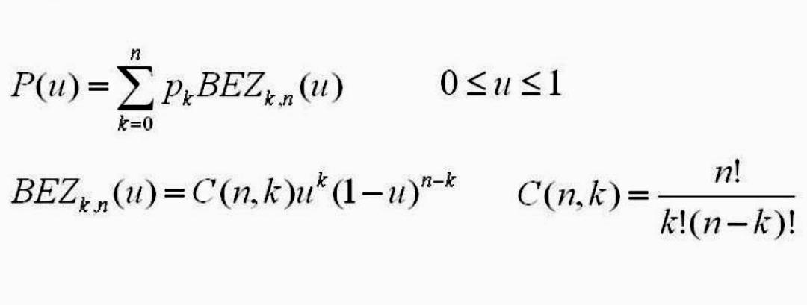

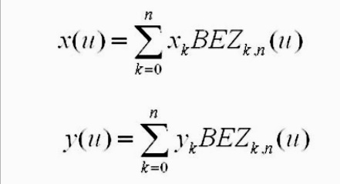

**Karmaşıklık Analizi**

Programımızda arka arkaya iki tane for döngüsü kullandığımız ve bunlar satır kadar iş yaptıkları için n=satir sayisi olmak üzere T(n)=n^2'dir. İkinci for döngüsünün içinde bir if bloğu yer almakta. Bu if bloğu kapsiyorMu fonksiyonunu çağırdığı ve kapsiyorMu fonksiyonu satır kadar işlem yaptığı için T(n)=n^3 olur. İf bloğunun içinde de atamalar olduğu için onlar da birer kere iş yapar. Zaman karmaşıklığında en büyük ifadeyi aldığımızdan ilk nested döngü için O(n)=n^3'tür.

İkinci nested döngüde üç tane for döngüsü yer almakta.Her biri satır kadar işlem yaptığından O(n)=n^3'tür.

For döngülerinin içindeki if bloğu kapsıyorMu fonksiyonunu çağırdığından ve bu fonksiyon da satır kadar işlem yaptığından ikinci nested döngü için O(n)=n^4 olur.

Herhangi bir programda ayrı ayrı döngüler varsa bunlardan zaman karmaşıklığı büyük olan, programın zaman karmaşıklığını verir. Sonuç olarak yazdığımız program için zaman karmaşıklığı O(n^4)'tür.

**Deneysel Sonuçlar**

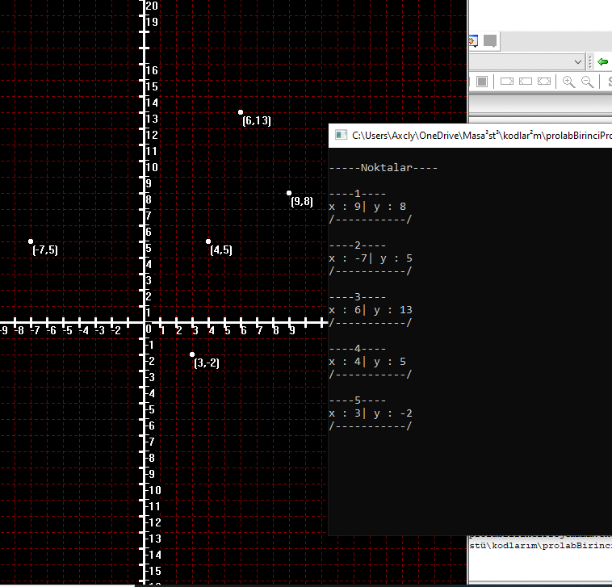

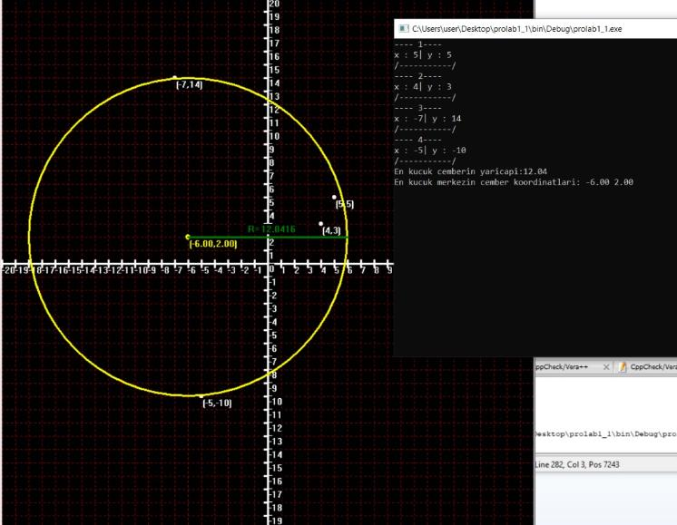

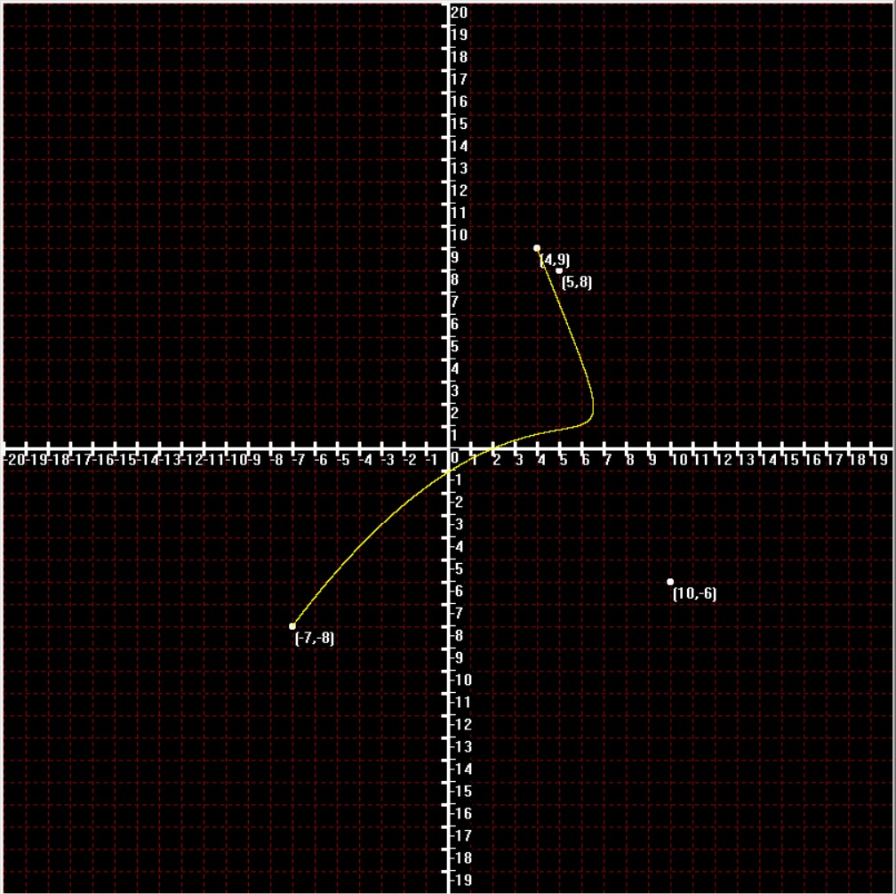

**Yalancı Kod**

Struct Nokta ve Struct Çember oluştur ve tanımlama Kullanıcıdan giriş alınacak noktaları içeren dosya pointerlarını oluştur

xEksenleriniCiz() ve yEksenleriniCiz() fonksiyonları ile çağırıldığında koordinat sistemi eksenlerini çizdir.

xEkseniSayilari() ve yEkseniSayilari()

fonksiyonları ile eksenler üzerine tam sayıları yazdır (outtextxy fonksiyonu ile)

cemberCizdir(struct Cember min_cember)

ile bulduğumuz minimum çemberin x,y ve yarıçap değerleri ile çemberi çizdir

mesafeHesapla fonksiyona yolladığımız 2 nokta ile 2 noktanın arasındaki mesafeyi hesapla

kapsıyorMu fonksiyonu herhangi bir noktanın, çemberi kapsayıp kapsamadığını kontrol et. Kapsıyor ise true döndür.

cemberinMerkeziniBul fonksiyonu ile

verilen noktalara göre minimum çemberin merkez noktalarını bul.

geciciCemberOlustur(Struct Nokta aNoktasi, Struct Nokta bNoktasi) ile 2 nokta ile çember oluştur

if

kapsıyorMu(tüm noktalar)=true || gecerliCemberMi=true

minimum çember= geciciCemberOlustur

else if

kapsıyorMu(tüm noktalar)=falsegeciciCemberOlustur2(Struct

Nokta aNoktasi, Struct Nokta bNoktasi, Struct Nokta cNoktasi)

initwindow (800,800) değerlerinde açılan bir ekran oluştur.

xEksenleriniCiz();

xEkseniSayilari();

yEksenleriniCiz();

yEkseniSayilari();

noktalarr.txt dosyasını aç

if

(dosya=yok)

Ekrana “Dosya bulunamadı” yazdır

satir sayisini tutmak için int satir oluştur

her \n karakterini gördükçe satir sayısını arttır

Dosyadan aldığımız nokta değerleri ile struct Nokta koordinatXY[satir] yapısını oluştur.

Dosya sonuna gelene kadar noktalarr.txt’den aldığımız değerleri koordinatXY[i].x ve koordinatXY[i].y değerlerine atamasını yap

Struct Cember min_cember ile minimum çemberin değerlerini tutan bir struct yapısı oluştur ve x=0,y=0,yarıçap=100 başlangıç değerlerini ata

struct çember geçici_cember = geciciCemberOlustur[koordinatXY[i],koordinatXY[j])

if

(geçici çemberin yarıçapı, minimum çemberden küçükse)

geçici_çember=minimum_çember

cemberCizdir(min_cember)

Bezier Eğrisi algoritmasını kullanarak bulunan eğrileri putpixel fonksiyonu ile çizdir

**Sonuç**

Projemizde dosyadan noktalarını okuyup bu noktaları koordinat sisteminde gösterebildik. Bu noktaları içine alan en küçük çemberi, bu çemberin merkez koordinatlarını ve yarıçapını çember üzerinde çizdirebildik. Ayrıca noktaların yakınından geçen eğriyi Bezier yöntemiyle oluşturabildik.

**Kaynakça**

[**https://www.youtube.com/watch?v=GM0kni4jdPY&ab_channel=CodeWar**](https://www.youtube.com/watch?v=GM0kni4jdPY&ab_channel=CodeWar)

[**https://www.geeksforgeeks.org/include-graphics-h-codeblocks/**](https://www.geeksforgeeks.org/include-graphics-h-codeblocks/)

[**https://www.youtube.com/watch?v=P3VqA8WQza0&ab_channel=VolkanK%C4%B1l%C4%B1%C3%A7**](https://www.youtube.com/watch?v=P3VqA8WQza0&ab_channel=VolkanK%C4%B1l%C4%B1%C3%A7)

[**https://www.geeksforgeeks.org/minimum-enclosing-circle-set-1/#:~:text=A%20minimum%20enclosing%20circle%20is,circle%20or%20on%20its%20boundaries.&text=Explanation%3A,inside%20or%20on%20the%20circle**](https://www.geeksforgeeks.org/minimum-enclosing-circle-set-1/#:~:text=A%20minimum%20enclosing%20circle%20is,circle%20or%20on%20its%20boundaries.&text=Explanation%3A,inside%20or%20on%20the%20circle).

[**https://www.cs.mcgill.ca/~cs507/projects/1998/jacob/problem.html**](https://www.cs.mcgill.ca/~cs507/projects/1998/jacob/problem.html)

[**https://codeforces.com/blog/entry/17313**](https://codeforces.com/blog/entry/17313)

[**http://yunus.hacettepe.edu.tr/~b0145801/c/cgrafik.htm**](http://yunus.hacettepe.edu.tr/~b0145801/c/cgrafik.htm)

[**http://www.cagataycebi.com/programming/c_programming/c_programming_11.html**](http://www.cagataycebi.com/programming/c_programming/c_programming_11.html)

[**https://dyclassroom.com/c/c-function-returning-structure**](https://dyclassroom.com/c/c-function-returning-structure)

[**https://ibrahimkaya66.wordpress.com/2013/12/30/10-algoritma-analizi-algoritmalarda-karmasiklik-ve-zaman-karmasikligi/#more-460**](https://ibrahimkaya66.wordpress.com/2013/12/30/10-algoritma-analizi-algoritmalarda-karmasiklik-ve-zaman-karmasikligi/#more-460)

[**https://www.youtube.com/watch?v=XQqjUSOi45o&ab_channel=BilgisayarKavramlari**](https://www.youtube.com/watch?v=XQqjUSOi45o&ab_channel=BilgisayarKavramlari)

[**https://www.geeksforgeeks.org/cubic-bezier-curve-implementation-in-c/**](https://www.geeksforgeeks.org/cubic-bezier-curve-implementation-in-c/)

[**https://www.google.com/amp/s/slideplayer.biz.tr/amp/2397563/**](https://www.google.com/amp/s/slideplayer.biz.tr/amp/2397563/)